گزارشي از اهم رویدادها، دستاوردها و موفقيت‌هاي
دانشکده مهندسی دانشکدگان فارابی دانشگاه تهران
در بازه‌ی زمانی مرداد 1400 تا مرداد 1402
- قرار گرفتن مقاله دکتر شاهرخ اسدی عضو هیأت علمی گروه مهندسی صنایع دانشکده مهندسی دانشکدگان فارابی در فهرست مقالات پُر استناد نشریه معتبر بین‌المللی (نشریه Q1 با ضریب تاثیر 6.31) Journal of Biomedical Informatics (1400)
- برگزاری کلاس‌های تعاملی دانشگاه و بازار در حاشیه‌ی درس «کارگاه کامپیوتر» به‌عنوان یک الگوی جدید برای ارتباط نهاد علم با جامعه (۶ جلسه – مهر تا دی 1400)
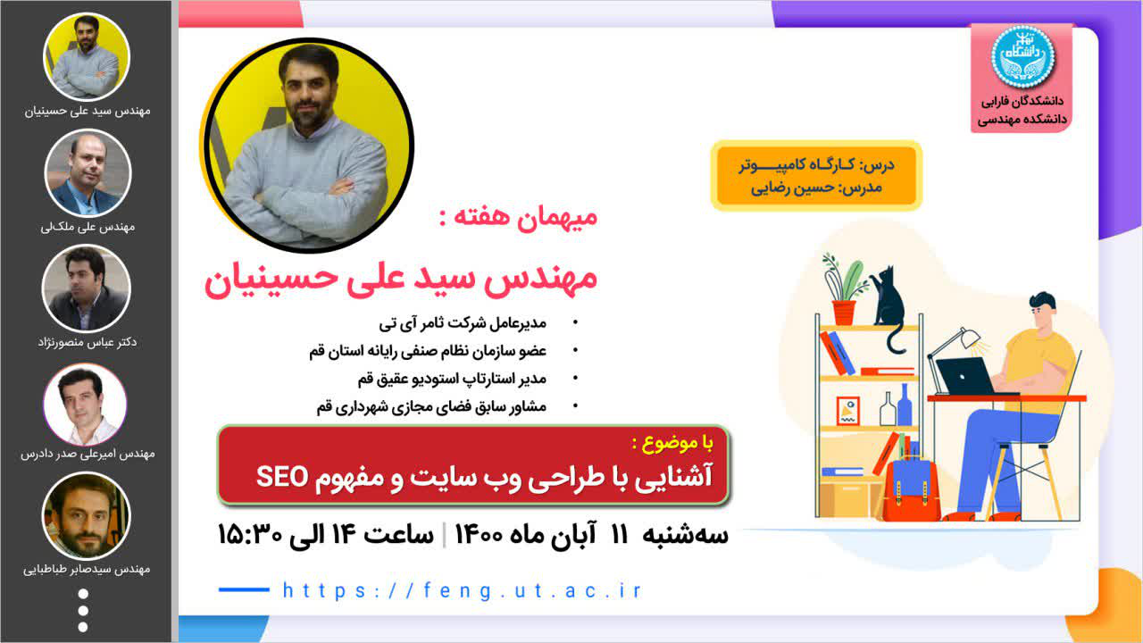 | 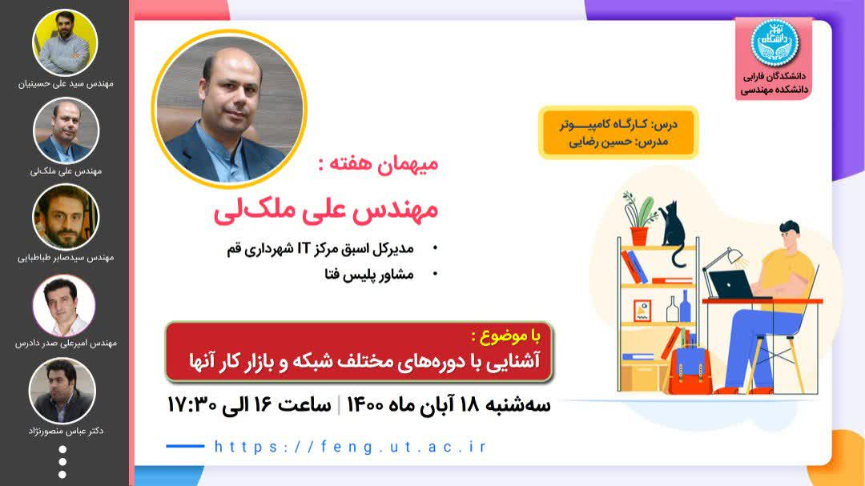 | 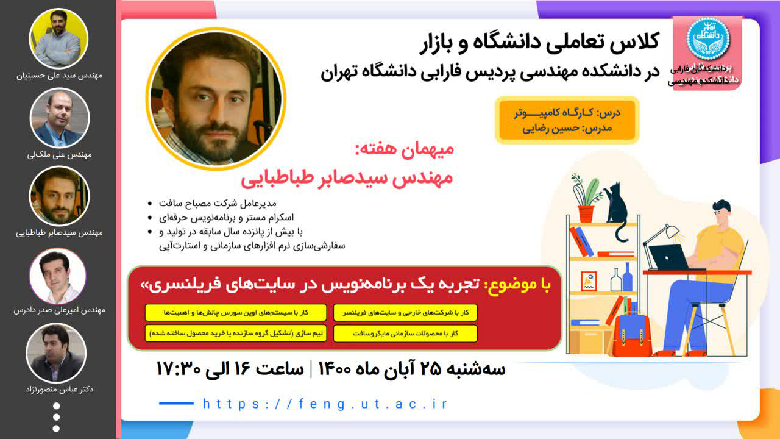
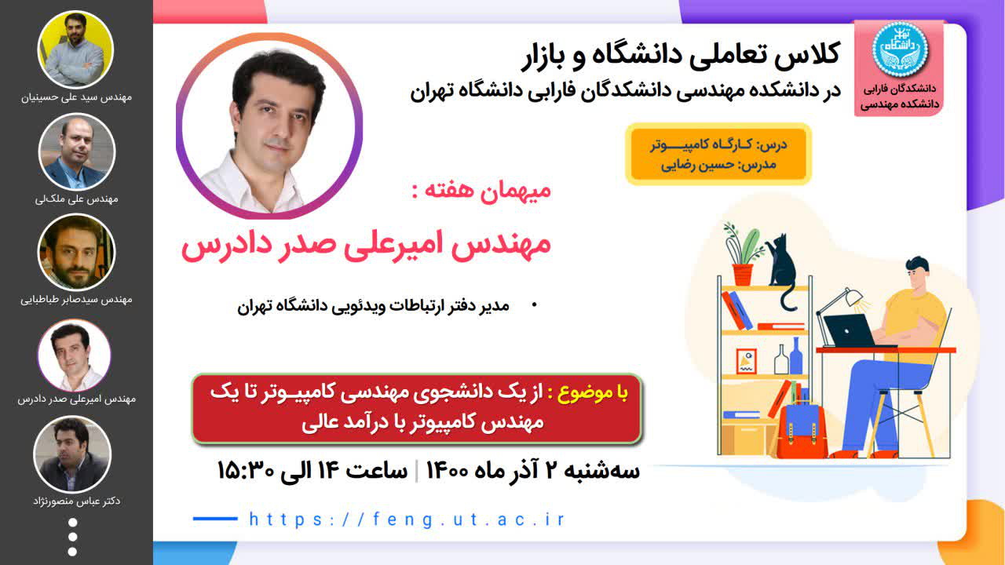 | 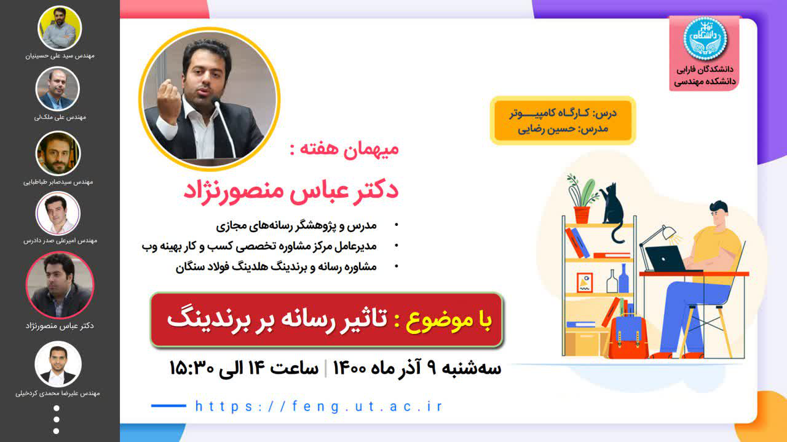 | 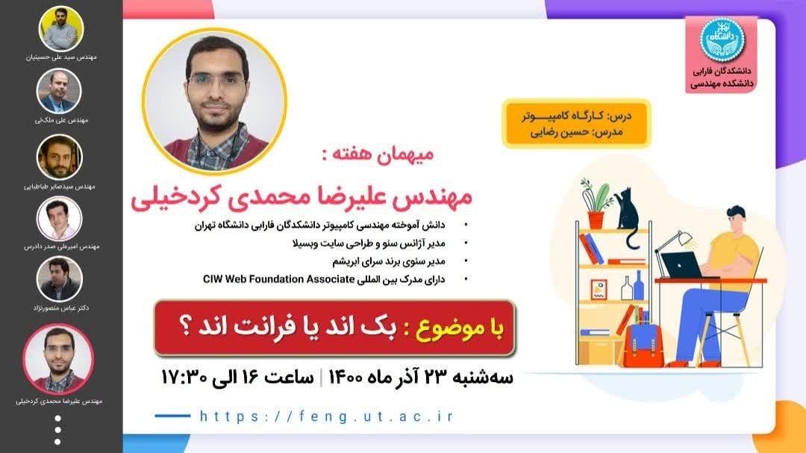
- همکاری با دفتر هم‌اندیشی نهاد نمایندگی مقام معظم رهبری (مدظله) و دانشکده‌ی الهیات دانشکدگان فارابی در برگزاری برنامه‌ی «ایوان هم‌اندیشی» با موضوع رابطه‌ی دین و تکنولوژی با تأکید بر هوش مصنوعی (آذر تا بهمن ۱۴۰۰)
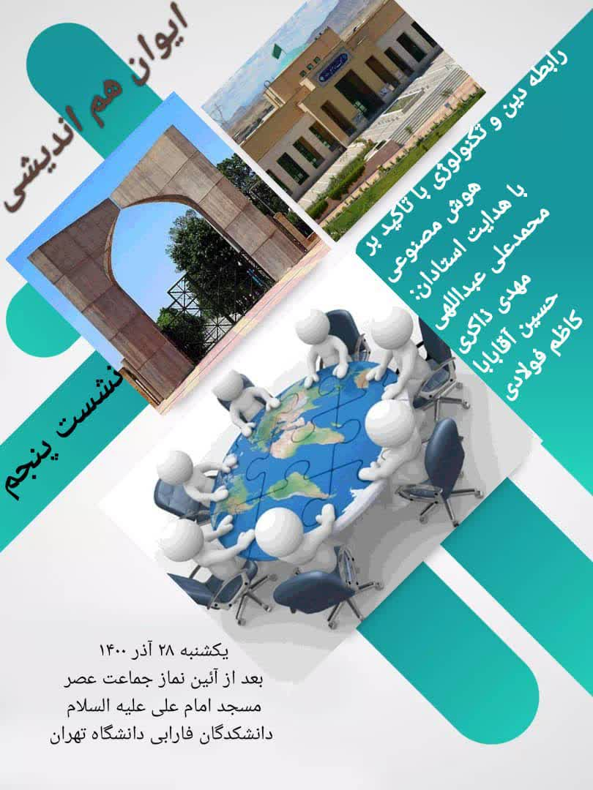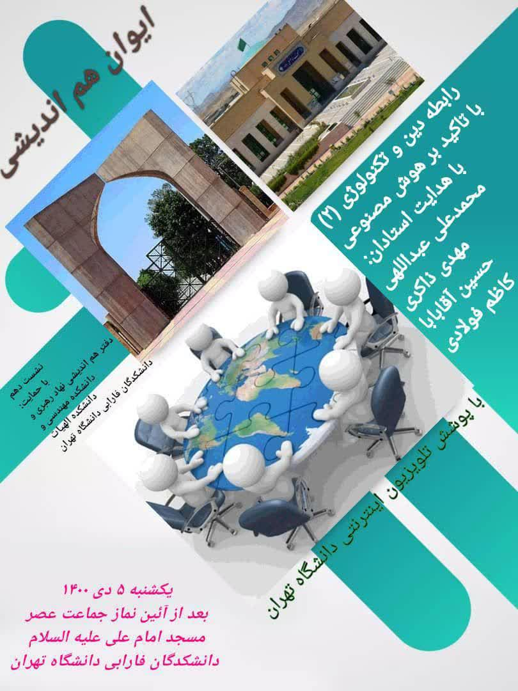
- برگزاری دوره‌ی آموزشی بین‌المللی مدرسه‌ی زمستانی یادگیری عمیق با همکاری انجمن بینایی ماشین و پردازش تصویر ایران با تدریس دکتر پژمان راستی و دکتر سلما سمیعی از فرانسه [توسط آزمایشگاه پژوهشی یادگیری عمیق] (بهمن و اسفند ۱۴۰۰)

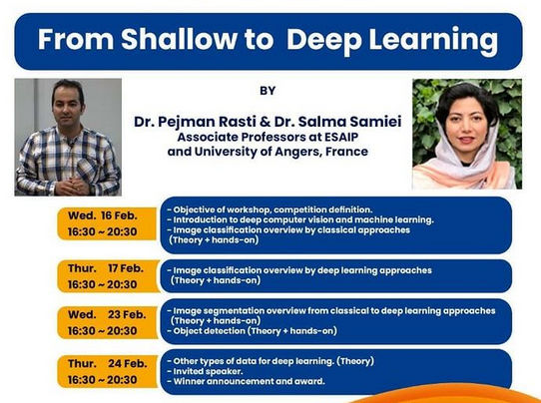

- برگزاری نخستین جلسه از سلسله نشست‌های علمی Cyber+X با موضوع «دانش سایبرنتیک و آینده‌ی نزدیک» توسط آزمایشگاه پژوهشی فضای سایبر (۱۳ آبان ۱۴۰۰)

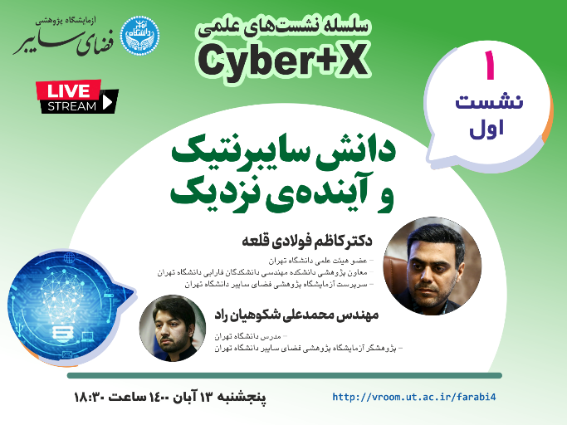

- برگزاری ۱۳ وبینار ملی و بین‌المللی با عنوان سلسله نشست‌های علمی Corona+X توسط کارگروه بایوسایبرنتیک آزمایشگاه پژوهشی فضای سایبر با موضوع بررسی علمی و موشکافانه‌ی مسائل مرتبط با موضوع بیماری کرونا از دیدگاه دانش سایبرنتیک (اردیبهشت تا بهمن ۱۴۰۰)
 | 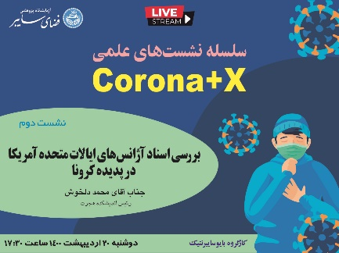 | 
 |  | 
 |  | 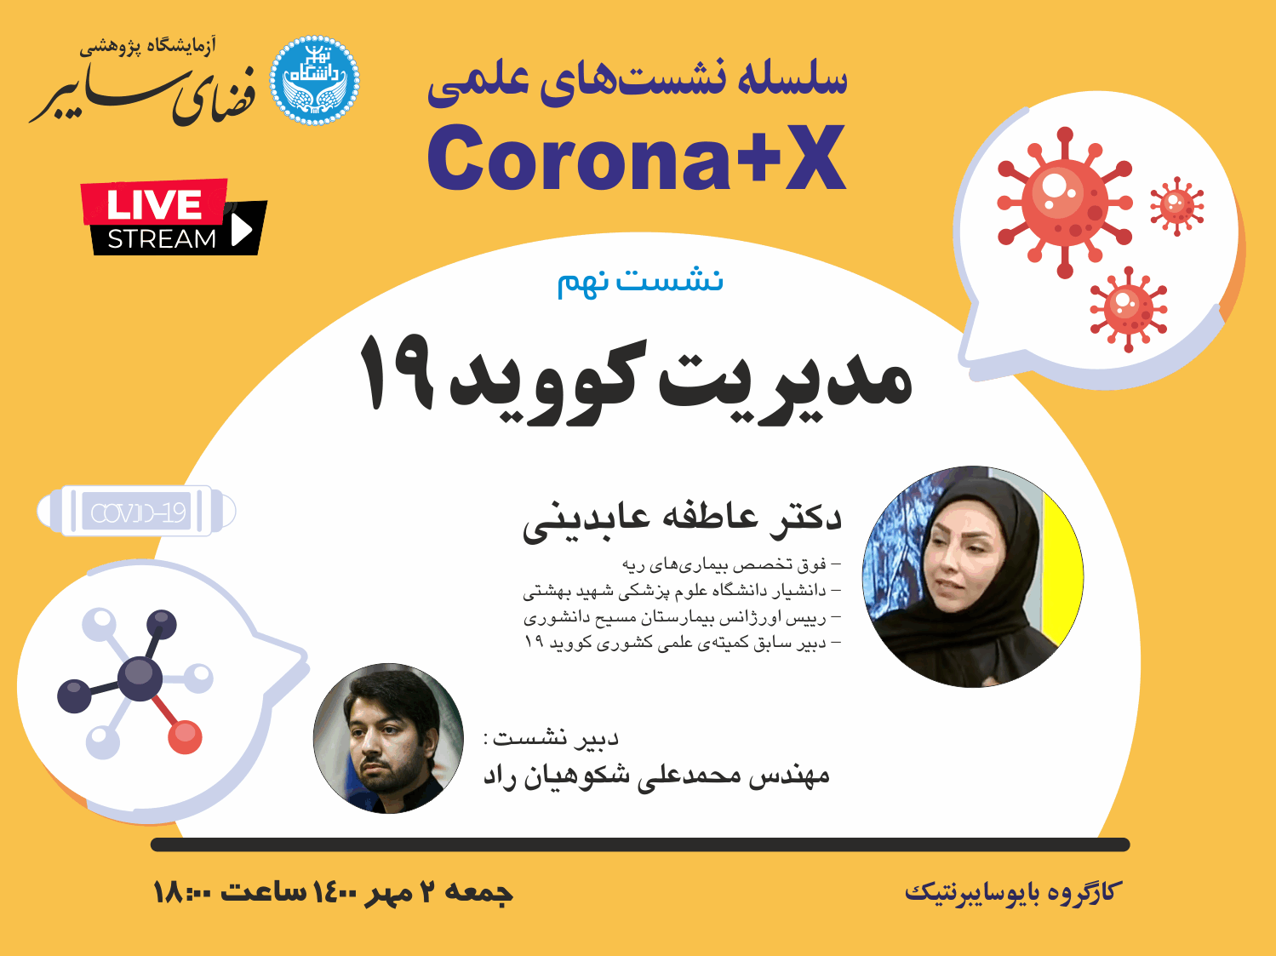
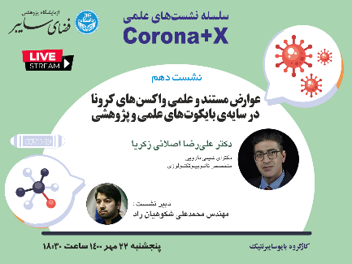 | 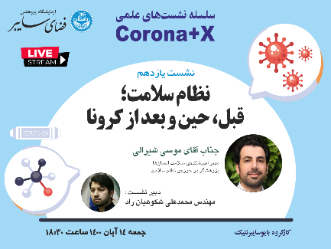 | 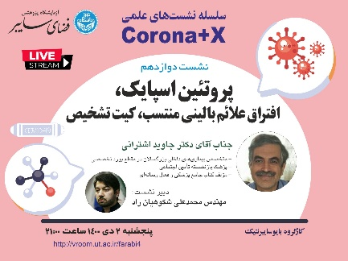
 | 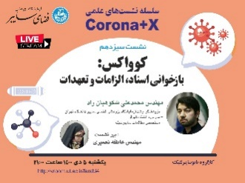

- برگزاری 5 وبینار بین‌المللی با همکاری مشترک دانشکده مهندسی با انجمن بینایی ماشین و پردازش تصویر ایران [آزمایشگاه پژوهشی یادگیری عمیق] (فروردین تا دی ۱۴۰۰)
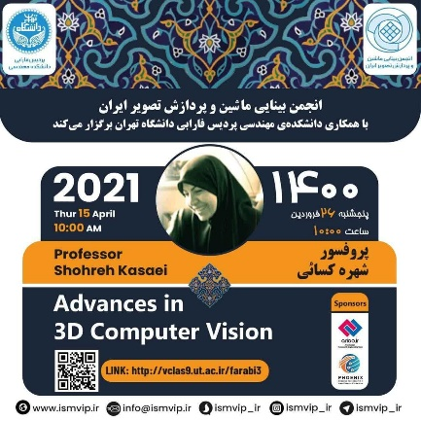 | 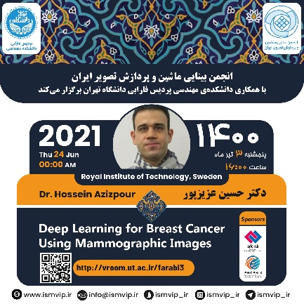 | 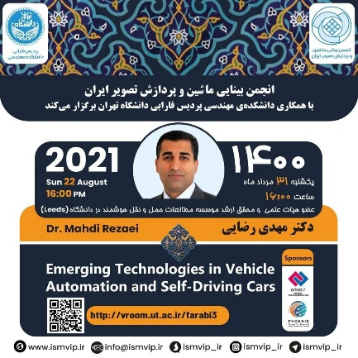
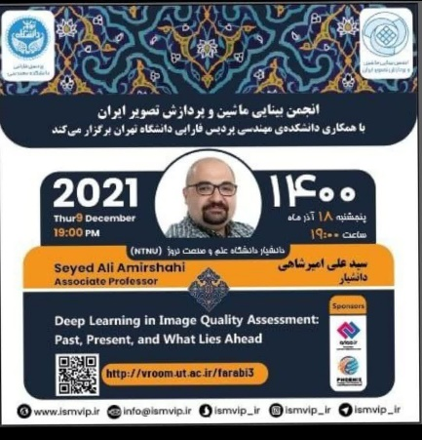 |  | 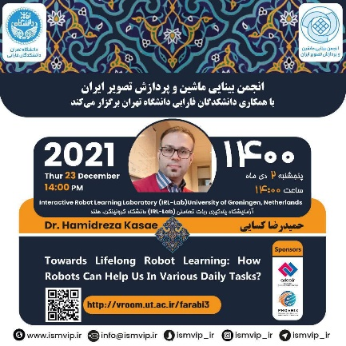

- برگزاری وبینار بین‌المللی با همکاری مشترک دانشکده مهندسی با انجمن بینایی ماشین و پردازش تصویر ایران [آزمایشگاه پژوهشی یادگیری عمیق] با عنوان «داغ‌ترین کاربردهای بینایی ماشین در صنعت»؛ سخنران: دکتر محمد شکوهی یکتا از آمریکا (اردیبهشت ۱۴۰۱)
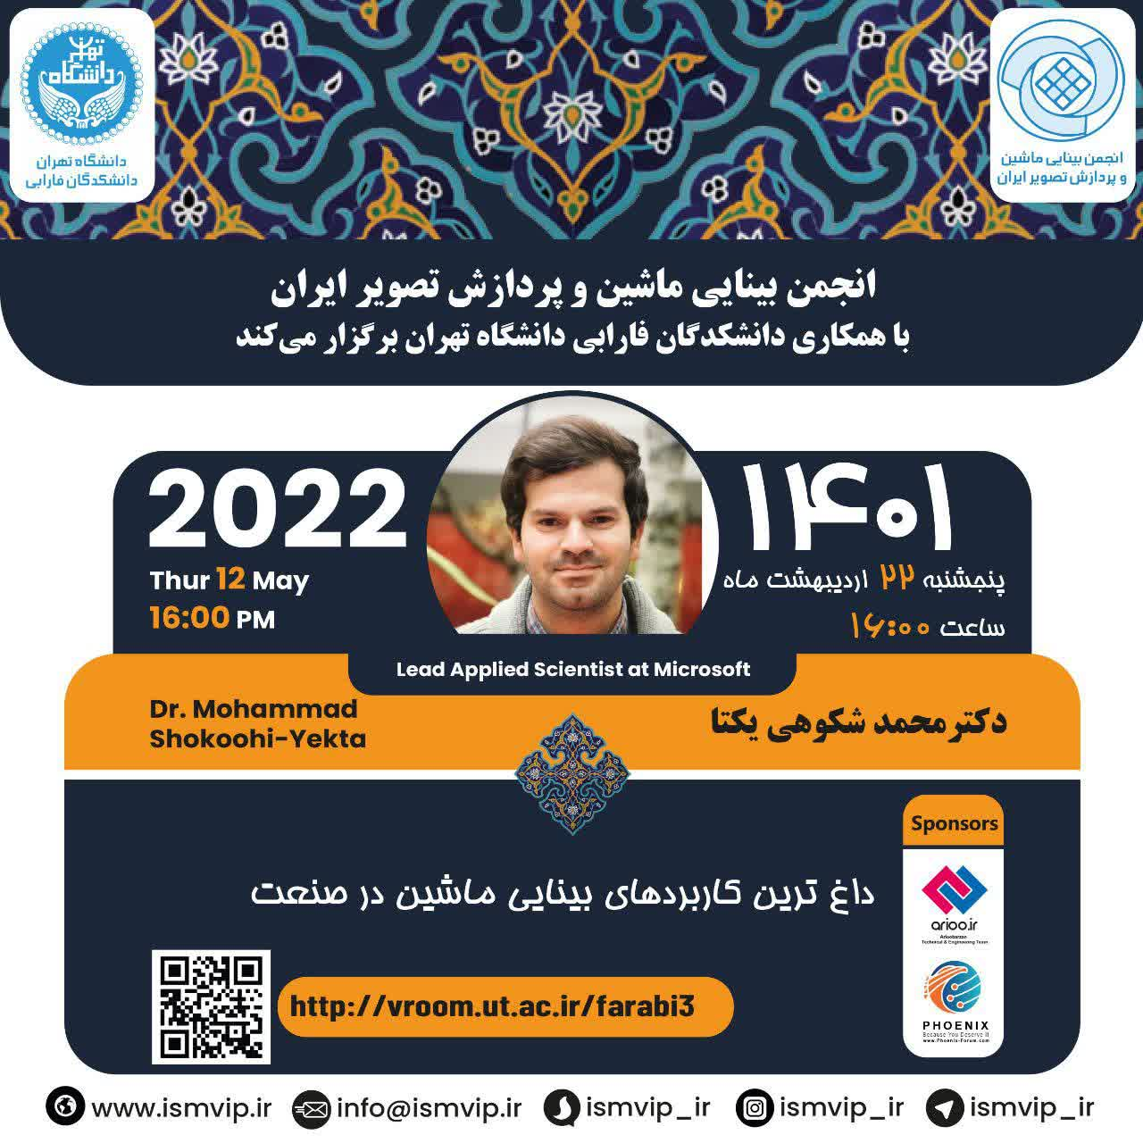
- برگزاری دوره آموزشی «امنیت وب» - ۱۴ جلسه؛ توسط آزمایشگاه پژوهشی فضای سایبر (تابستان ۱۴۰۱)

- همکاری در برگزاری مدرسه تابستانی هوش مصنوعی دانشگاه یزد با موضوع «یادگیری عمیق» توسط آزمایشگاه پژوهشی یادگیری عمیق (تابستان ۱۴۰۱)
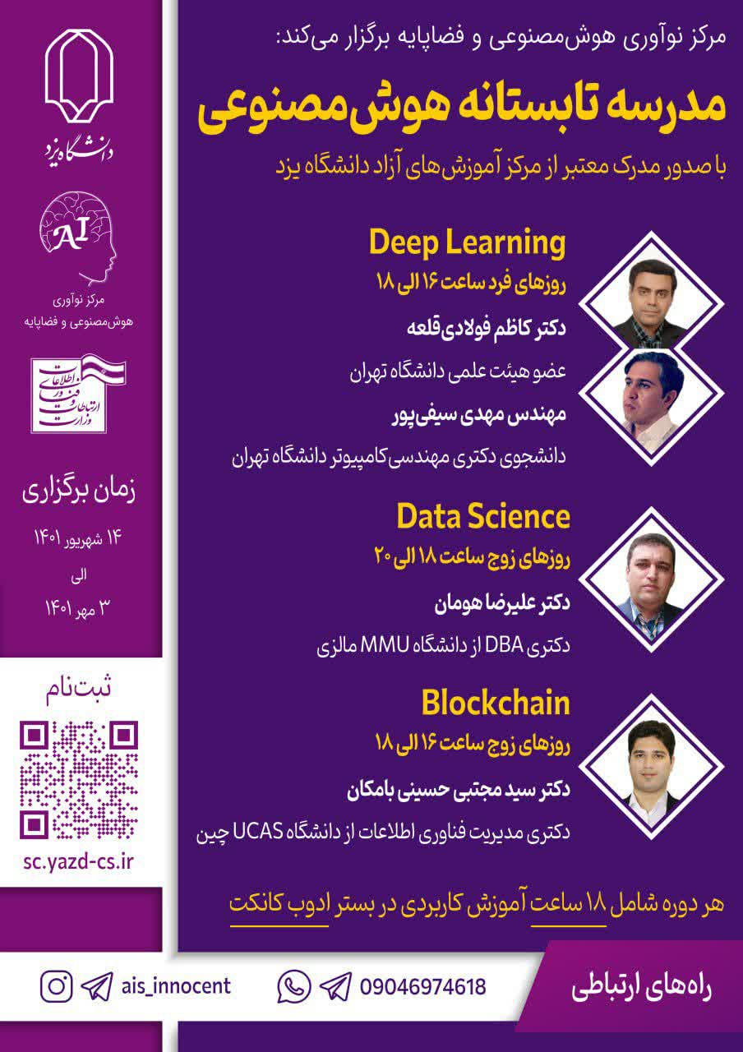
- برگزاری کارگاه آموزشی «برنامه‌نویسی پایتون» توسط آزمایشگاه پژوهشی یادگیری عمیق (پائیز ۱۴۰۱)
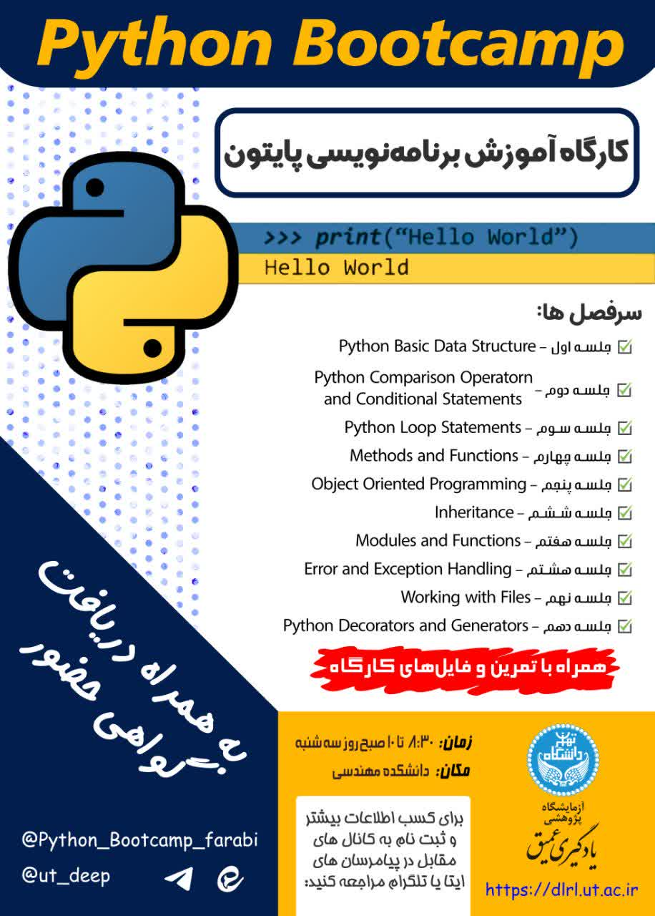
- برگزاری کارگاه آموزشی «اتوماسیون هوشمند تا تولید هوشمند» توسط دکتر بابک جوادی در حاشیه کنفرانس دومین کنفرانس بین‌المللی بهینه‌سازی سیستم‌های خدماتی و تولیدی (آبان ۱۴۰۱)
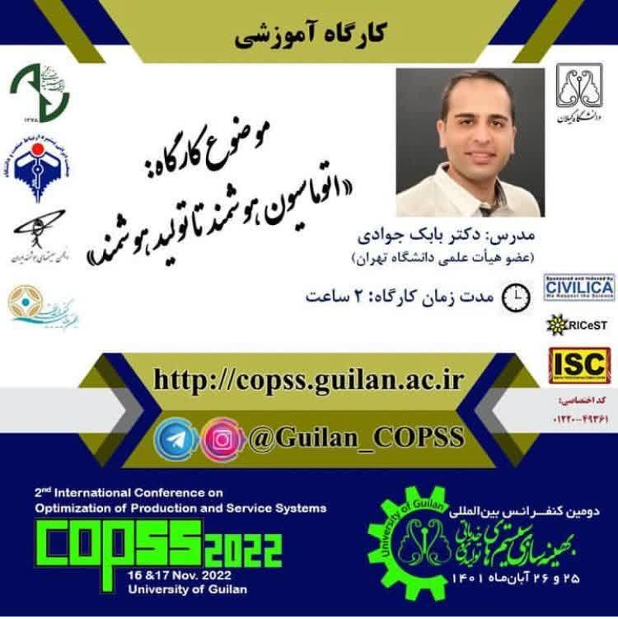
- برگزاری نخستین کنفرانس ملی فضای سایبر (۱۰ تا ۱۲ آبان ۱۴۰۱)
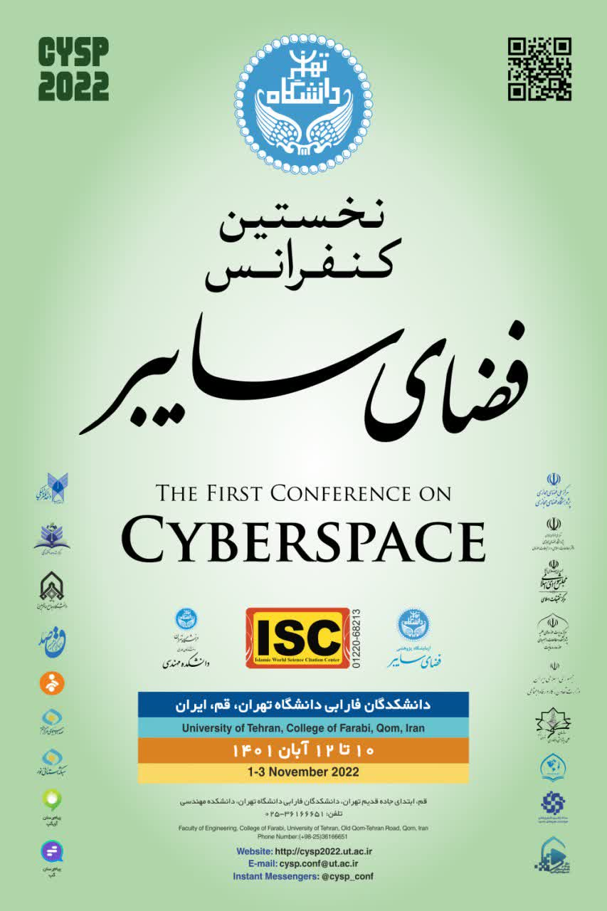
- برگزاری کارگاه آموزشی «کاربردهای بینایی کامپیوتر» توسط آزمایشگاه پژوهشی یادگیری عمیق با ارائه مهندس مهدی سیفی‌پور (آذر و دی ۱۴۰۱)
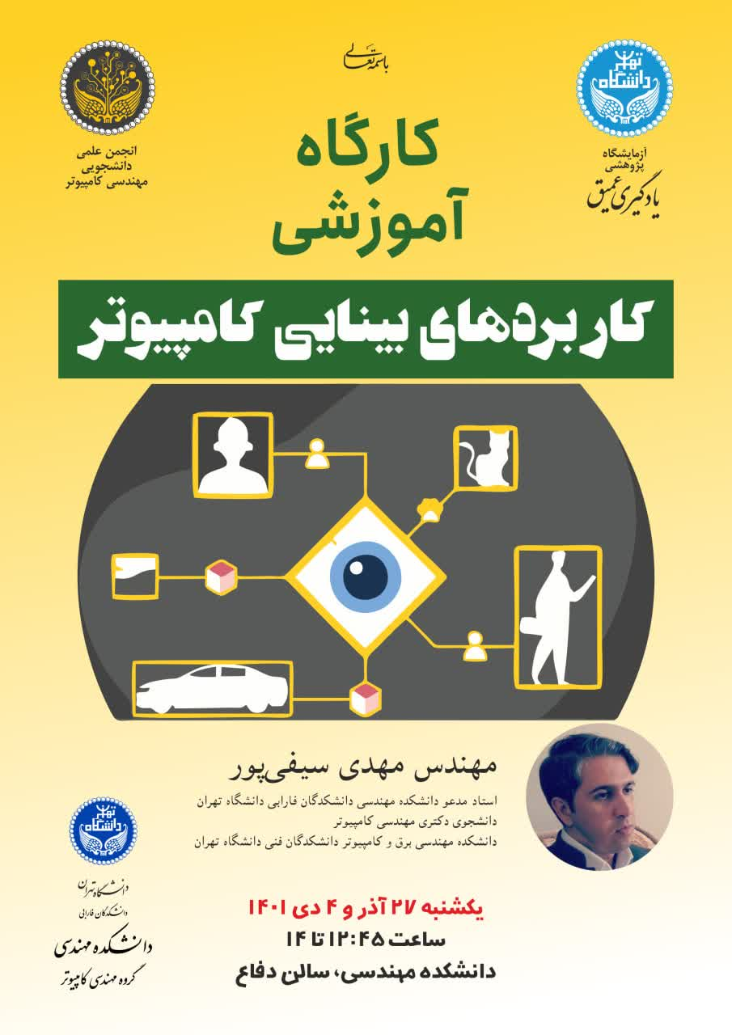
- برگزاری ششمین کنفرانس بین‌المللی بازشناسی الگو و تحلیل تصویر با همکاری انجمن بینایی ماشین و پردازش تصویر ایران (۲۵ تا ۲۷ بهمن ۱۴۰۱)
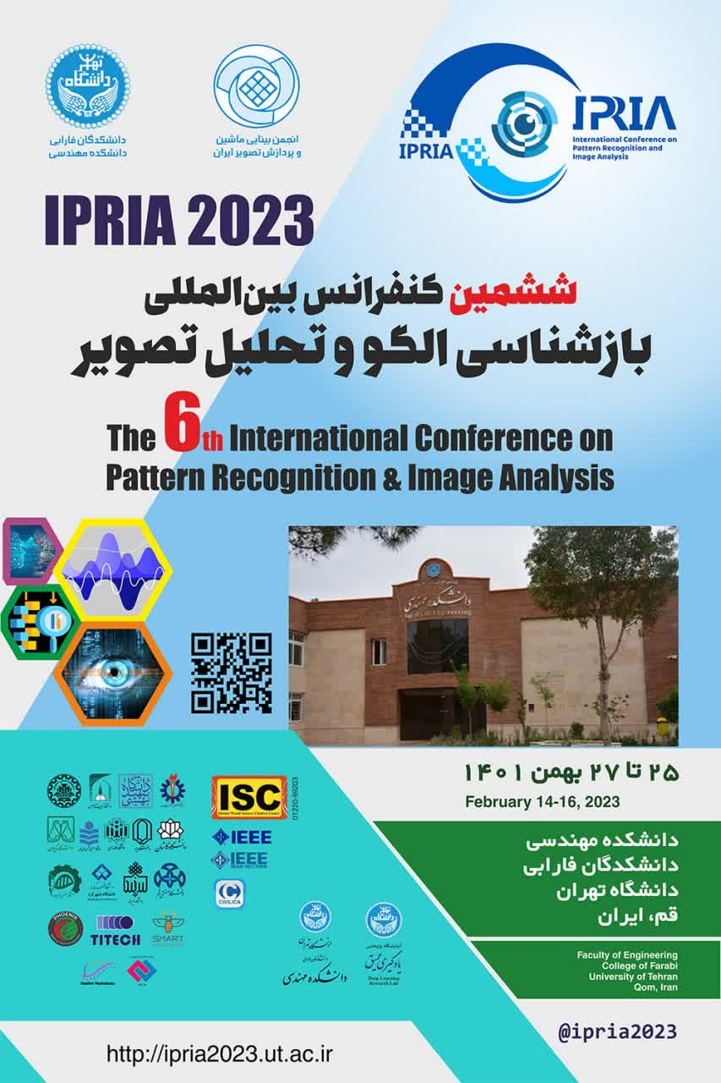

- برگزاری رویداد آشنایی با ChatGPT توسط آزمایشگاه پژوهشی یادگیری عمیق (۹ اسفند ۱۴۰۱)
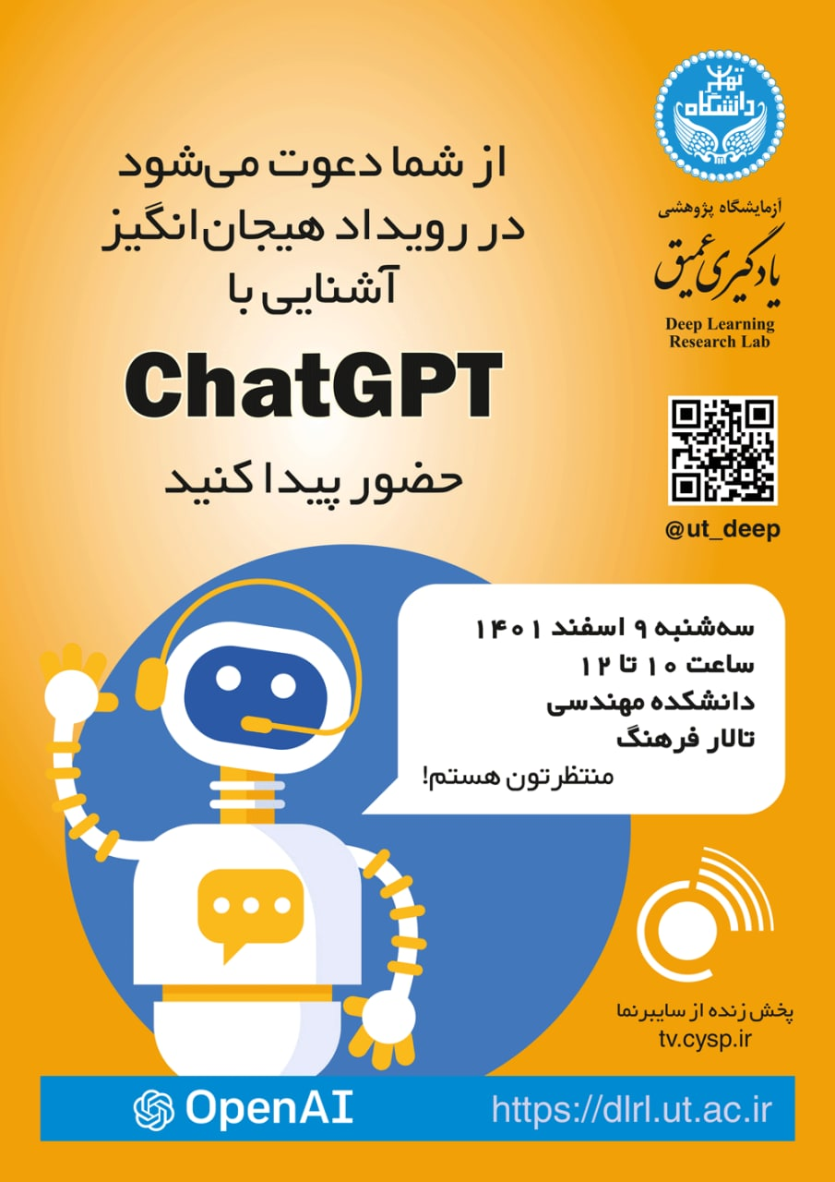
- برگزاری رویداد اکران و نقد مستند «جنایت نامرئی» با حضور نویسنده، تهیه‌کننده و کارگردان این مجموعه توسط آزمایشگاه پژوهشی فضای سایبر (۱۶ اسفند ۱۴۰۱)
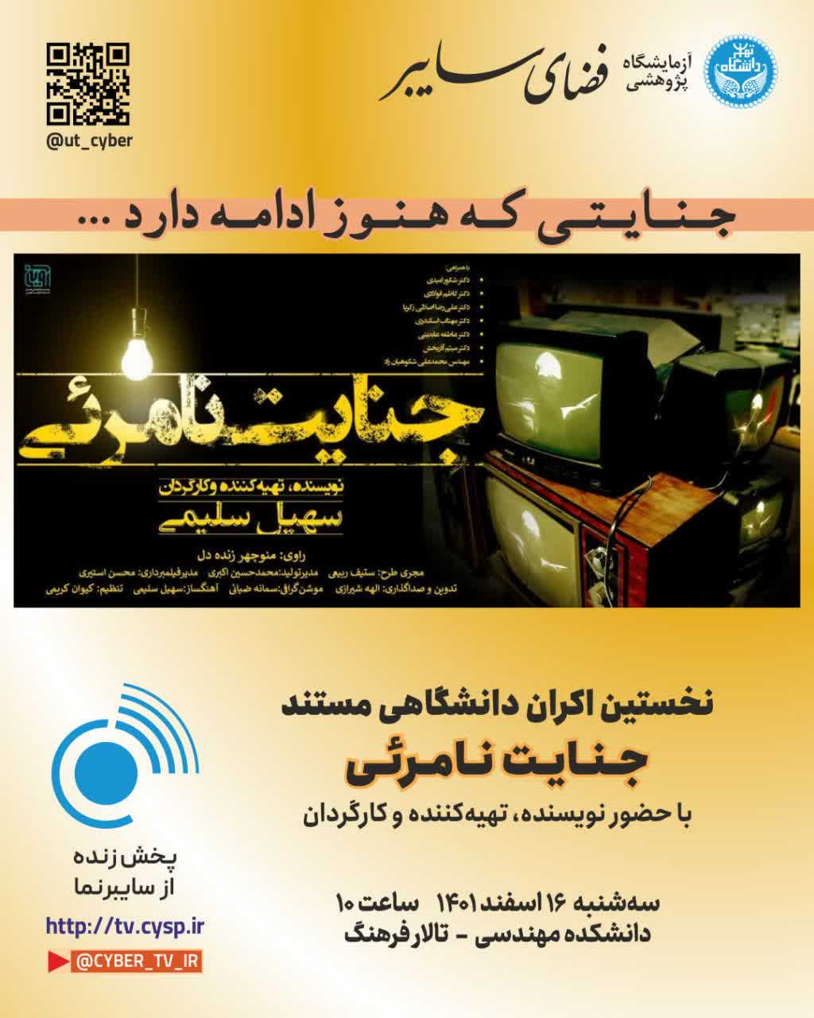
- برگزاری جشن روز مهندسی توسط انجمن علمی دانشجویان مهندسی کامپیوتر و انجمن علمی دانشجویان مهندسی صنایع به‌صورت مجازی (۱ اسفند ۱۴۰۰)

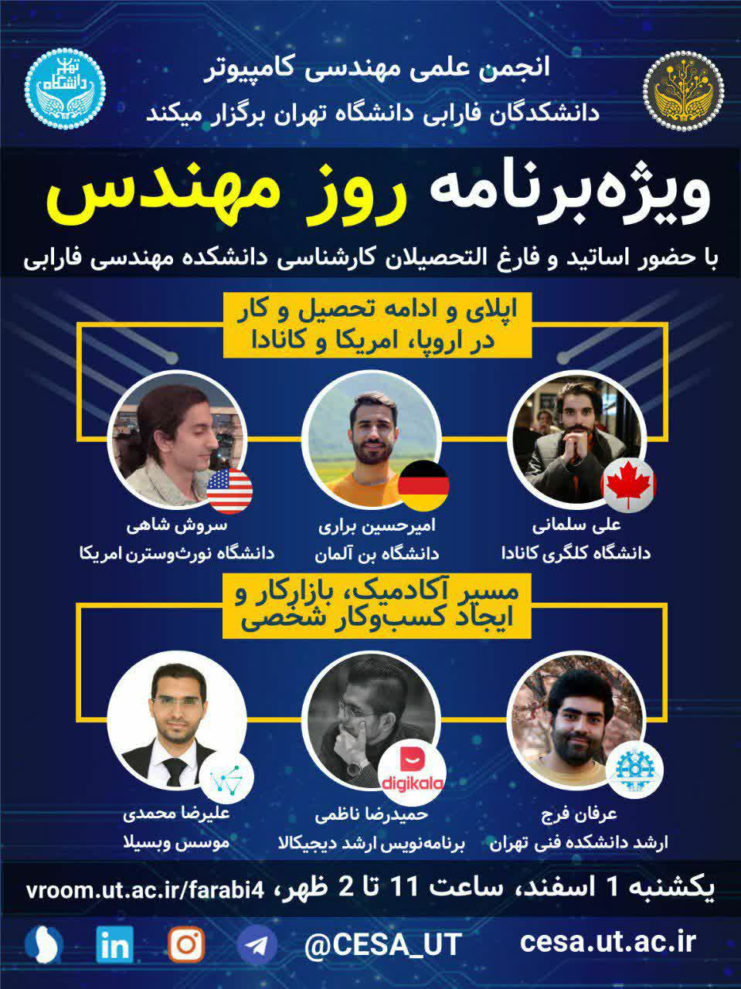

- برگزاری کارگاه آموزشی «تصمیم‌گیری چندهدفه» توسط دکتر محمد موسی‌زاده (آذر ۱۴۰۱) – انجمن علمی دانشجویی مهندسی صنایع
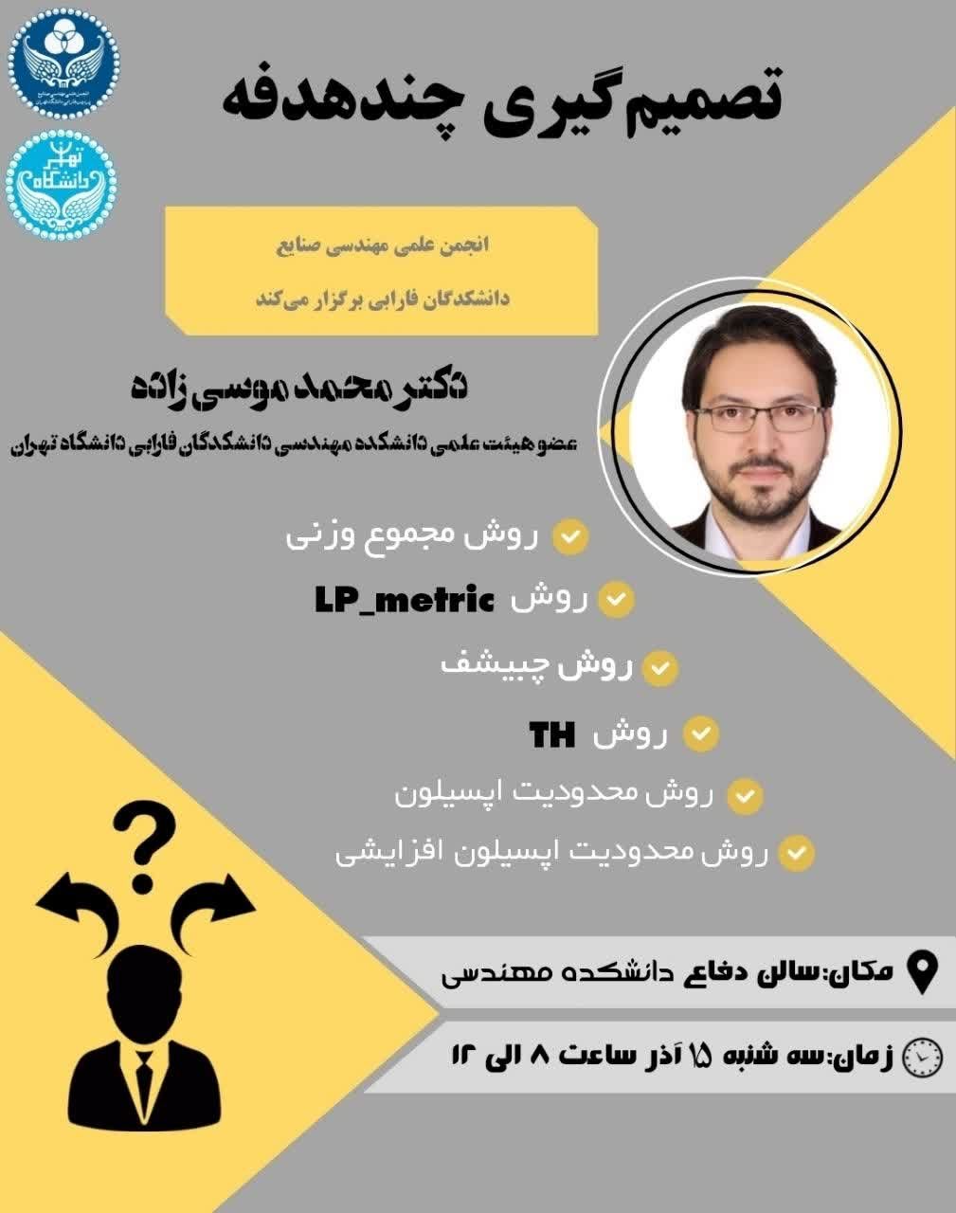
- برگزاری کارگاه آموزشی «اصول مهندسی صنایع» توسط دکتر بابک جوادی (آذر ۱۴۰۱) – انجمن علمی دانشجویی مهندسی صنایع

- برگزاری کارگاه آموزشی «اکسل» توسط مهندس محمدمهدی سیمین (آذر و دی ۱۴۰۱) – انجمن علمی دانشجویی مهندسی صنایع

- برگزاری کارگاه آموزشی نرم‌افزار GAMS توسط دکتر امیر سعید نیکخواه (آذر و دی ۱۴۰۱) – انجمن علمی دانشجویی مهندسی صنایع
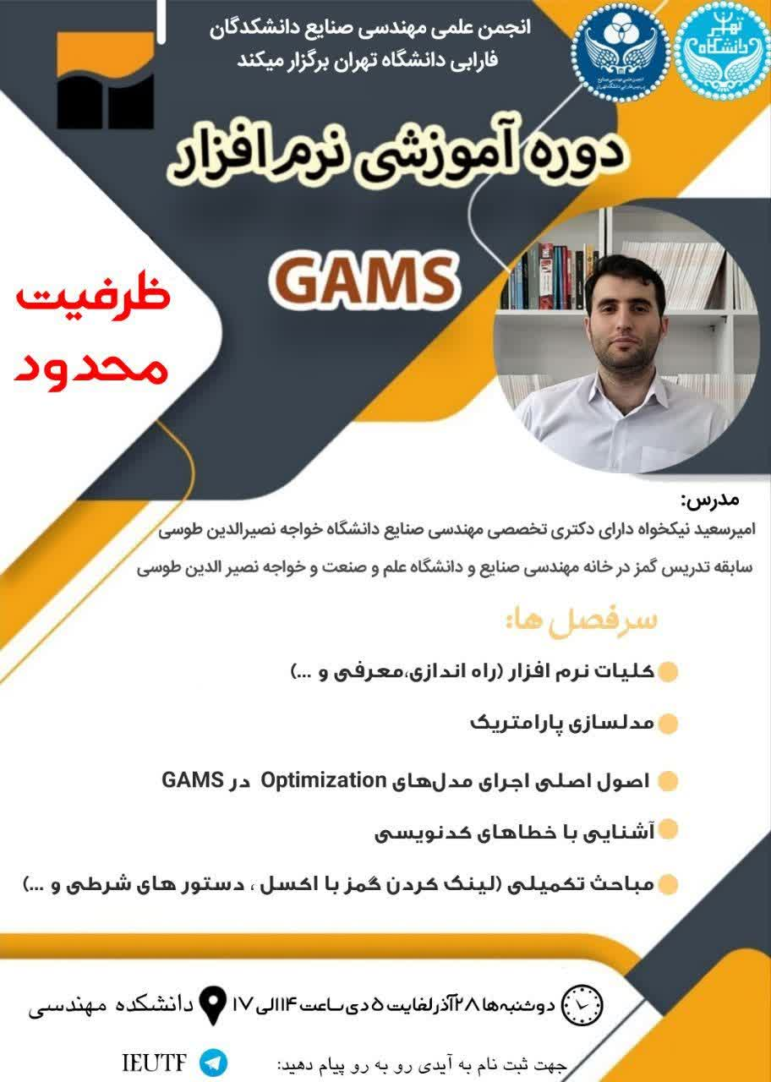

- برگزاری کارگاه آموزشی «آشنایی با صنعت بازی‌سازی» از سلسله نشست‌های Up & Running توسط انجمن علمی دانشجویی مهندسی کامپیوتر (آذر ۱۴۰۱)
- برگزاری رویداد «GAME Room» به‌مناسبت روز جهانی بازی توسط انجمن علمی دانشجویی مهندسی کامپیوتر (آذر ۱۴۰۱)
- برگزاری رویداد «چله‌نشینی یلدا: گفت‌وگو در زمینه مسیر کاری و تحصیلی رشته‌ی مهندسی کامپیوتر در داخل و خارج از ایران» توسط انجمن علمی دانشجویی مهندسی کامپیوتر (دی ۱۴۰۱)
- برگزاری جشن روز مهندسی توسط انجمن علمی دانشجویان مهندسی کامپیوتر و انجمن علمی دانشجویان مهندسی صنایع به‌صورت حضوری (۹ اسفند ۱۴۰۱)
- برگزاری نشست تخصصی مربوط به «چهارمین همایش ملی و دومین همایش بین‌المللی حکمرانی متعالی» با عنوان «حکمرانی فضای سایبر»؛ با همکاری استانداری قم (19 اردیبهشت 1402)
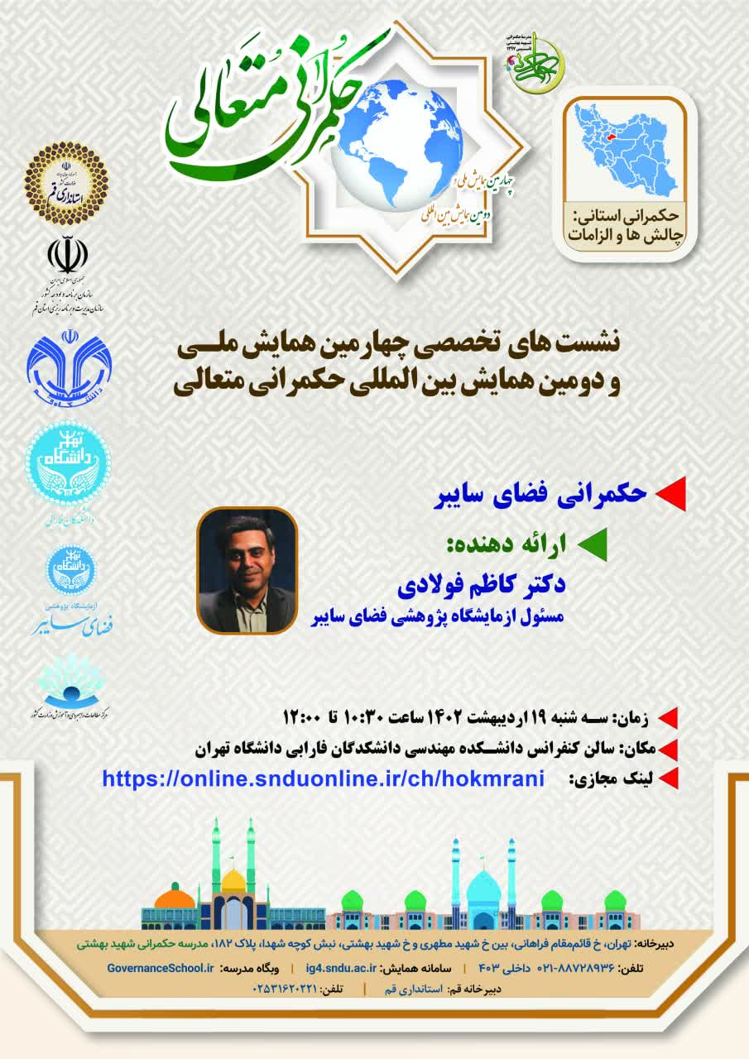
- قرار گرفتن نام دکتر شاهرخ اسدی (https://profile.ut.ac.ir/~shahrokh.asadi)، دانشیار گروه مهندسی صنایع دانشکده مهندسی در لیست دو درصد دانشمندان برتر جهان توسط تیم تحقیقاتی دانشگاه استنفورد
